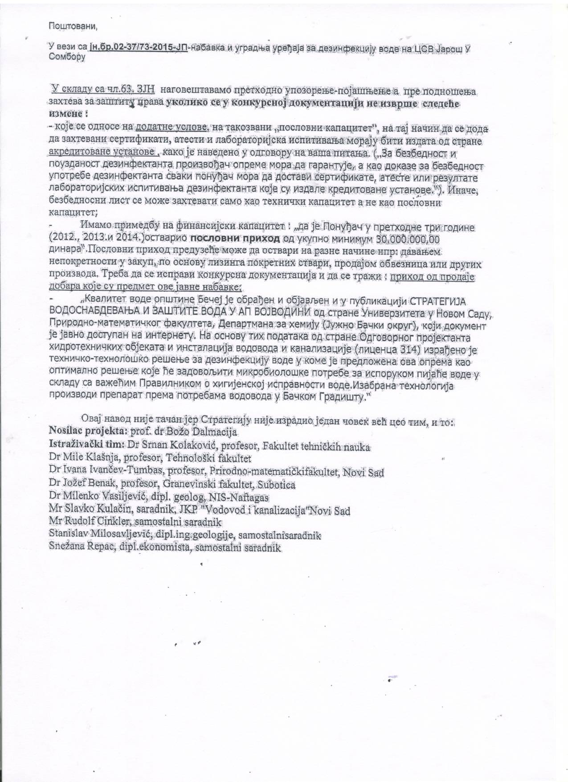

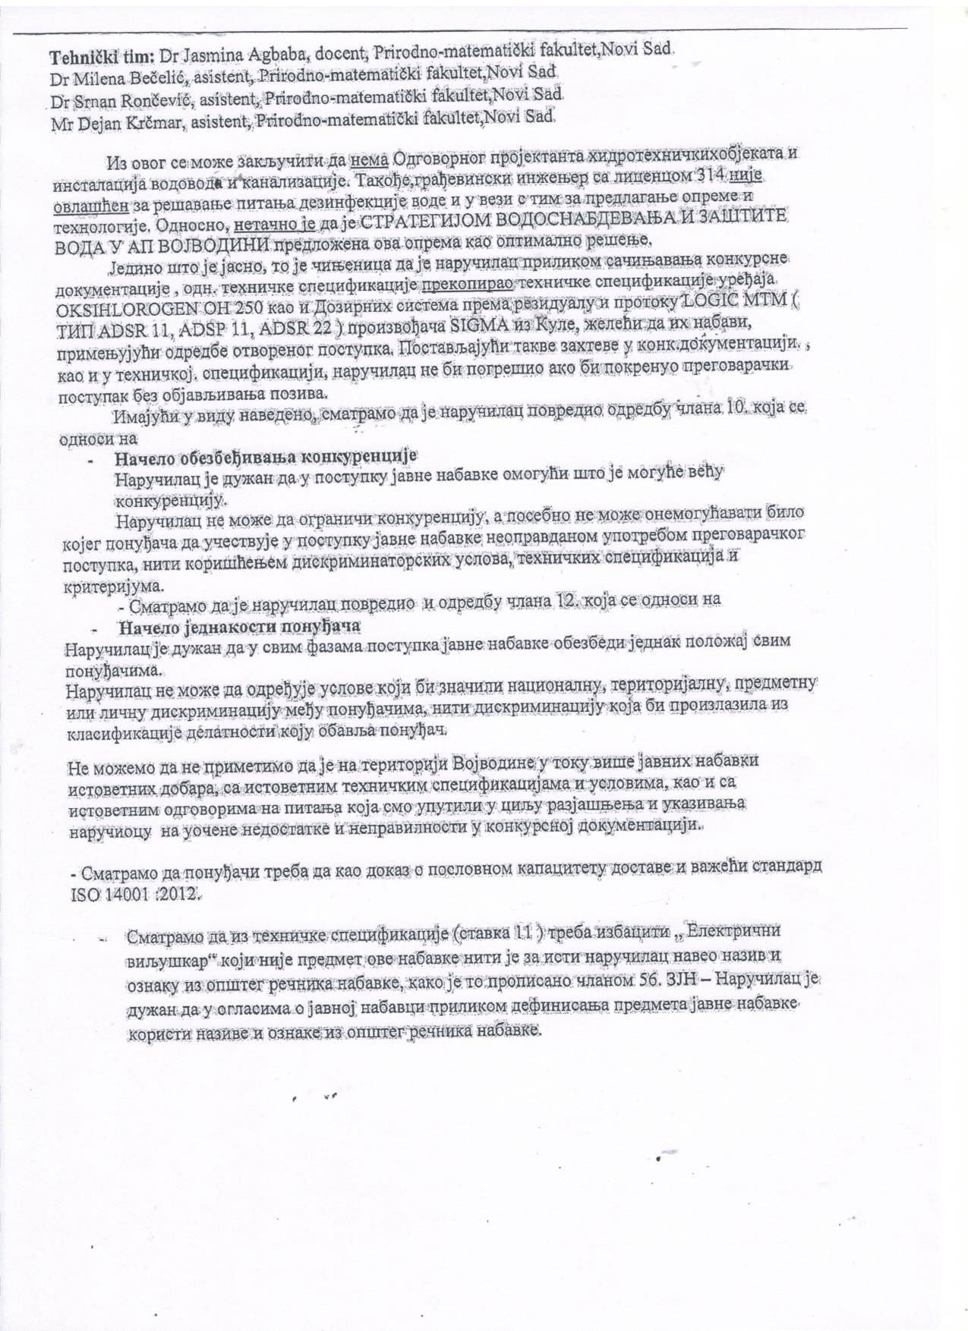
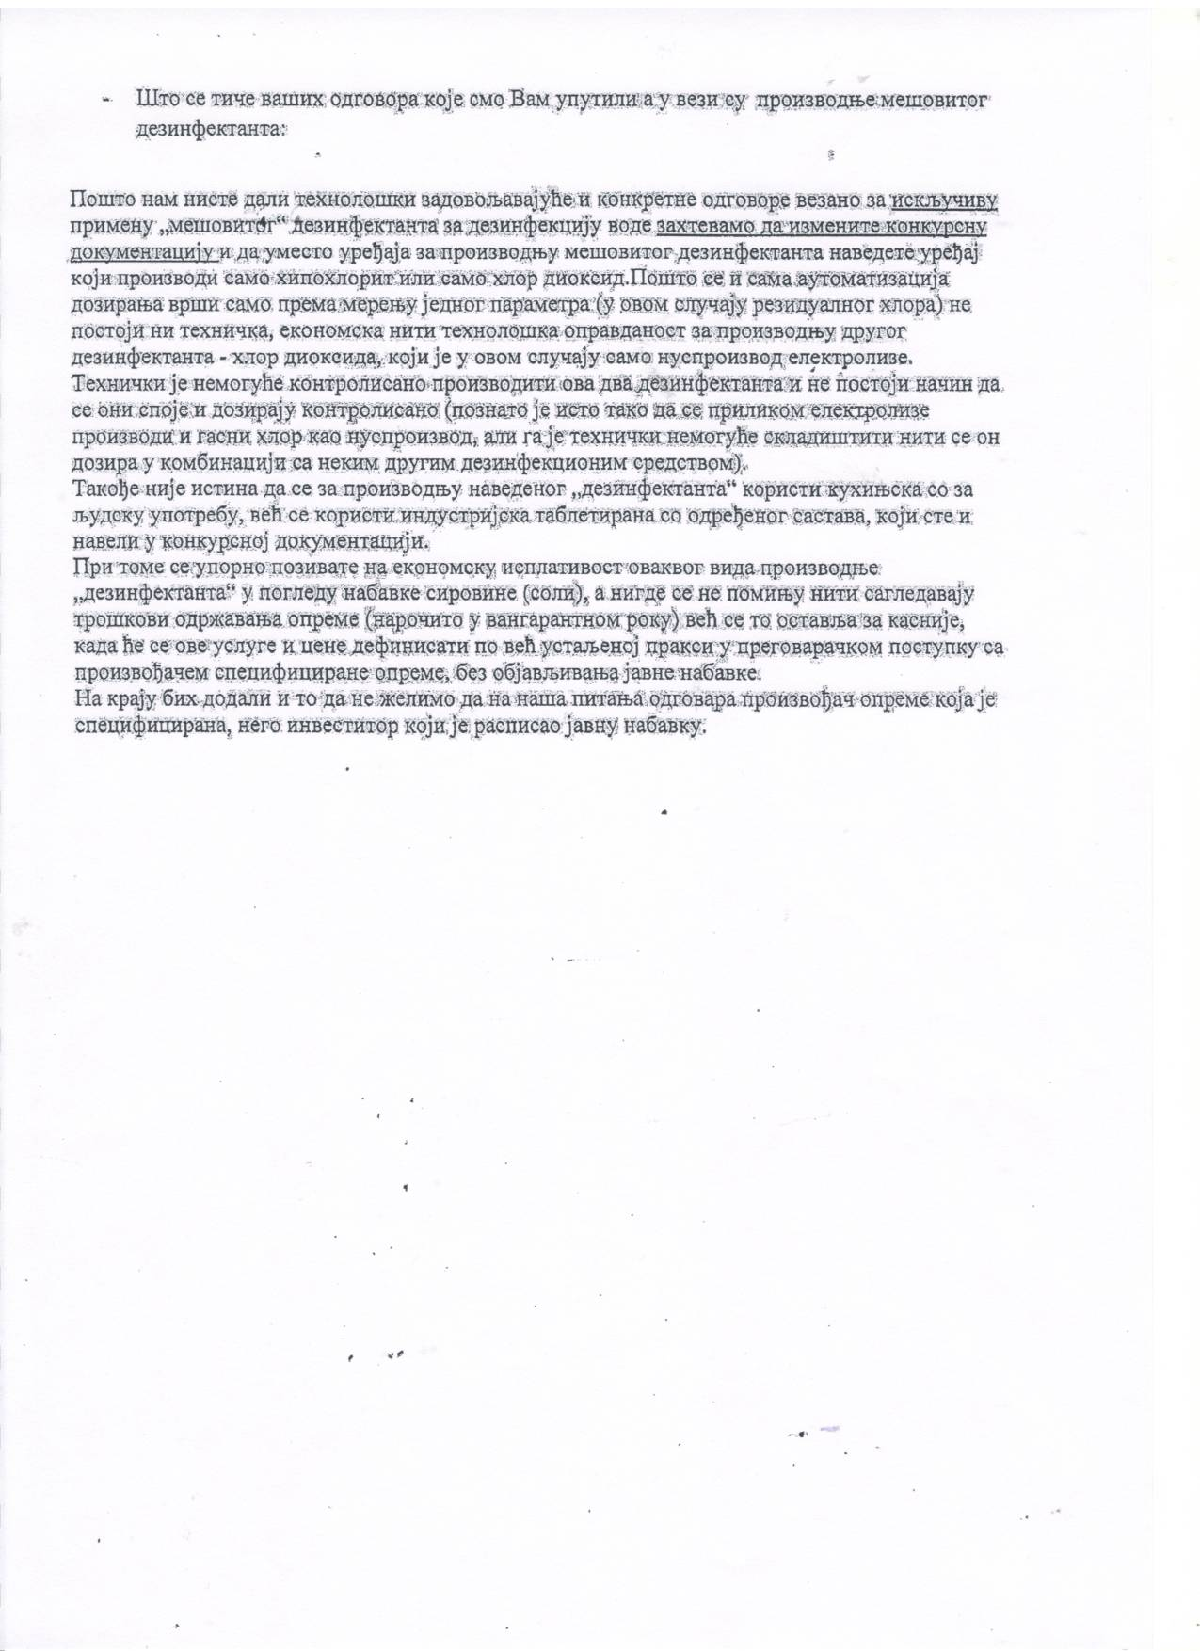

Poštovani,

Molimo Vas da nam odgovorite na Prethodno upozorenje, pojašnjenje, I unesete izmene u konkursnu dokumentaciju a u skladu sa čl. 63 ZJN u vezi sa JN br.02-37/73-2015 – ЈП26 nabavka I ugradnja uređaja za dezinfekciju vode na CSV “ Jaroš“ u Somboru koje Vam šaljemo u prilogu.

ОДГОВОРИ НА ПРИМЕДБЕ

У члану 77., став 2., тачка 2., подтачка 6., Закона о јавним набавкама стоји следеће:

``Испуњеност услова из члана 76. став 2. овог закона понуђач може доказати достављањем доказа уз понуду, као што су:

2) један или више доказа примерених предмету уговора, количини и намени, као што је:

(6) декларација о усаглашености, потврда, акредитација и други резултати оцењивања усаглашености према стандардима и сродним документима за оцењивање усаглашености или било које друго одговарајуће средство којим понуђач доказује усаглашеност понуде са техничком спецификацијом или стандардима траженим у конкурсној документацији.``

Према томе, наручилац ће размотрити све поднете доказе о испуњености додатних услова.

Наводе које сте навели у Вашем претходном обавештења нису тачна. Податак да је тражени пословни приход у тендерској документацији 30.000.000,00 динара се не односи на нашу јавну набавку.

Одабир опреме за ЦСВ Јарош је рађен у Главном пројекту за реконструкцију и доградњу ППВ Јарош у Сомбору из 2009. године и на основу допуне тог пројекта из 2015. године. Пројектант је урадио предлог опреме на основу опсежних анализа воде које су рађене у периоду од 2003. – 2007. године које су радили Институт за јавно здравље Србије и Завод за јавно здравље Београд. Овим анализама је утврђено присуство органских материја у води, па се самим тиме не може вршти дезинфекција воде само натријум хипохлоритом због настанка трихалометана. Замена за натријум хипохлорит у овом случају је хлор диоксид. Како би се обезбедила бактериолошка и хемијска исправност воде одлучено је да се користи комбинација ова два дезинфектанта. Поменута Стратегија водоснабдевања нема везе са овом јавном набавком, тако да на Ваша питања која се односе на тај документ не можемо дати одговре.

Спецификација није рађена по узору било ког понуђача, што би било у супротности са Законом о јавним набавкама. Опрема је бирана ради обезбеђивања дуготрајног решења дезинфекције воде по најповољнијим условима за наручиоца, тј. тако да сами имамо своју производњу дезинфектанта у скалду са технолошким потребама прераде воде на локацији ЦСВ Јарош, чиме се прекида дугогодишња зависност од добављача дезинфектаната који су само дистрибутери увозних хемикалија потребних за дезинфекцију воде. Овако се повећава и сигурност и континуитет у дезинфекцији воде, али се решавају и многи битни безбедносни и еколошки аспекти пословања предузећа, јер се из употребе и радног простора елиминишу опасне хемикалије и поједностављује се одржавање опреме.

С друге стране Према Закону о јавним набавкама (члану 71. став 3.), Наручилац ће размотрити понуде које су у складу са условима из поменуте законске одредбе, која гласи:

``У случају одређивања техничке спецификације на начин предвиђен ставом 1. тачка 1) овог члана, наручилац не може да одбије понуду на основу тога што понуђена добра, услуге или радови не испуњавају постављене услове у погледу дефинисане спецификације и траженог стандарда, уколико понуђач понуди одговарајући доказ да добра, услуге или радови које нуди на суштински једнак начин испуњавају услове из спецификације и траженог стандарда.``

Понуђачи нису дискриминасани у овом поступку, а одлука о додели уговора ће бити донета на основу пондера према економски најповољнијој понуди. Тражено је да сваки понуђач да изјаву дату под пуном материјалном и кривичном одговорношћу, да нуди добра према захтевима јавне набавке. Прихватаће се и понуда која није иста као тражена спецификација, само ако та опрема суштински одговара траженој технологији, (производи мешовити дезинфектант на месту потрошње из соли).

Члан 12. ЗЈН није прекршен, јер нису наведени критеријуми који искључују понуђаче по ``националној, територијалној, предметној или личној дискриминацији, нити дискриминацији из класификације делатности коју обавља понуђач.``

ISO 9001 стандард гарантује квалитет добара која се купује, јер по захтевима стандарда испоручилац је у обавези да води евиденцију о производњи, тј набавци добара који нуди. ISO 14001 је ствар унутрашњег пословања понуђача и начина како он управља са својим отпадом, што нема утицаја на нас као наручиоце.

Виљушкар није предмет јавне набавке, већ помоћно средство за рад. Наша процена је да је вредност виљушкара вишеструко нижа од главног предмета рада и процентулано незнатна у укупној вредности набавке. Без поменутог виљушкара немогуће је одржавати уређај у раду, због његове велике потршње соли, која је такође само помоћно средство за рад опреме.

Тражени квалитет соли је дефинисан међународним стандардом које је усвојен и у Републици Србији (SRPS EN 14805:2012). Со није таблетирана со већ редовна кристал со и широко доступна на нашем тржишту.

Што се тича осталих питања у вези техничких решења у вези производње и изостанка нашег конкретног одговора на та питања, ми не можемо дати одговор јер до сада нисмо ни добили поментуа питања од Вас.

Трошкови накнадног одржавања нису предмет ове јавне набавке. За сваку наредну годину ће бити расписиване јавне набавке за одржавање и сервисирање опреме према Закону о јавним набавкама.

Пошто се већи део Ваших питања не односе на нашу јевну набавку већ на Водовод Бечеј и локацију Бачко Градиште ми не можемо да мењамо тендерску документацију на основу Вашег захтева.
Председник Комисије

Горан Стојшић

